Лабораторная работа № 8
  - Реализация модели SIR в дискретно-событийном подходе
Кира Андреевна Нечаева
Аннотация
В данном отчёте представлены результаты выполнения лабораторной работы по дискретно-событийному моделированию.
Реализована стохастическая модель распространения инфекции SIR, выполнен базовый вычислительный эксперимент и исследована модель для набора значений параметра β.
Программы оформлены в литературном стиле, сгенерированы версии Julia, Jupyter Notebook и Quarto, проведена проверка воспроизводимости вычислений.
Содержание

1. Цель работы
Цель работы — реализовать модель распространения инфекции SIR в дискретно-событийном подходе и исследовать её поведение при различных значениях параметра передачи инфекции.
В отличие от непрерывной модели, состояние здесь изменяется в отдельные моменты событий. Каждый индивид представлен отдельным процессом, а заражение и выздоровление происходят во время запланированных событий.

2. Подготовка проекта
Работа выполнялась в Ubuntu через WSL. Перед началом была проверена ветка develop и подключение к удалённым репозиториям GitVerse и GitHub.
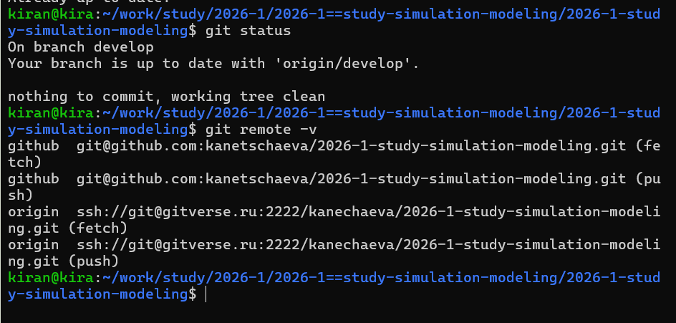
Начальное состояние Git
Для реализации модели использовались библиотеки ConcurrentSim, ResumableFunctions, Distributions, DataFrames, StatsPlots, а также средства литературного программирования и Jupyter Notebook.
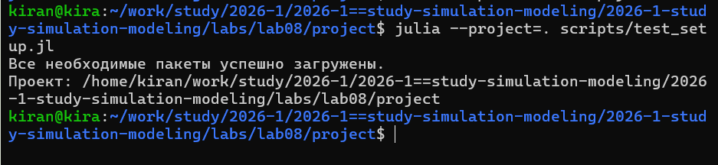
Проверка рабочего окружения

3. Дискретно-событийная модель SIR
Модель содержит три состояния индивида:
- S — восприимчивый;
- I — инфицированный;
- R — выздоровевший.
Каждый человек представлен отдельным процессом.
Для восприимчивого индивида моделируется случайное время до следующего контакта. Затем случайным образом выбирается другой человек. Если он инфицирован, заражение происходит с вероятностью β.
После заражения для индивида планируется отдельное случайное время до выздоровления.

4. Базовый эксперимент
Для основного прогона использовались параметры:
- tmax = 40.0;
- S(0) = 990;
- I(0) = 10;
- R(0) = 0;
- β = 0.05;
- c = 10.0;
- γ = 0.25;
- seed = 1234.
После моделирования результат сохраняется в таблицу с колонками t, S, I, R, а также в CSV-файл.
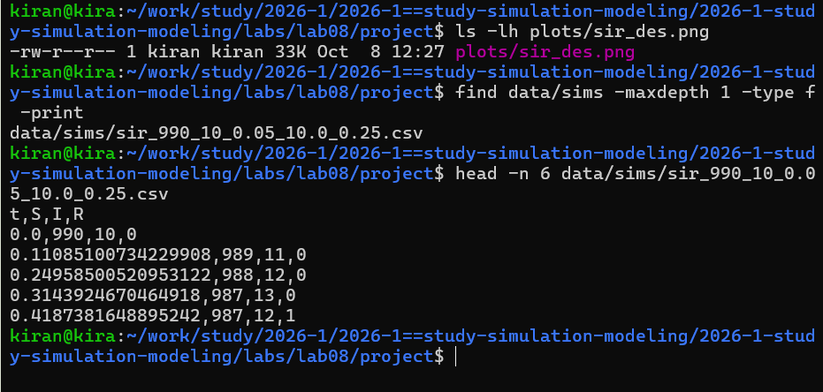
Результат базового запуска и созданные файлы
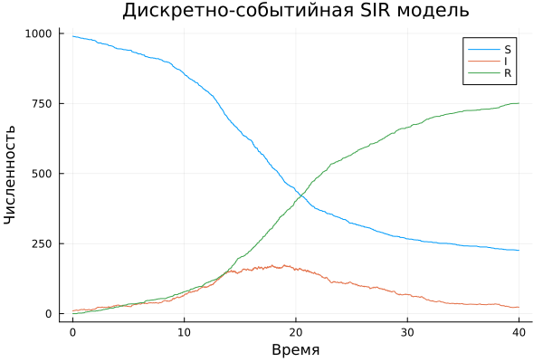
Дискретно-событийная динамика SIR

5. Событийная структура данных
В модели состояние сохраняется не через одинаковые интервалы времени, а в моменты фактического возникновения событий.
Поэтому значения t соответствуют времени заражения или выздоровления конкретных индивидов.
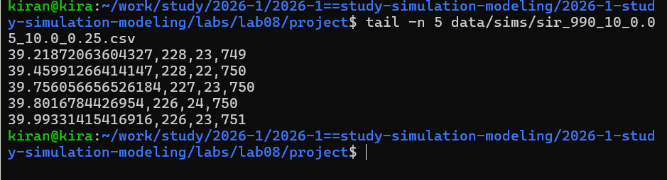
Последние строки результата базового эксперимента
Такое представление является характерным для дискретно-событийного моделирования: между событиями состояние системы не изменяется.

6. Вычисление для набора параметров
В отдельной литературной программе было выполнено моделирование для трёх значений вероятности заражения:
β = 0.03, 0.05, 0.07.
Для каждого значения остальные параметры оставлялись неизменными:
- c = 10.0;
- γ = 0.25;
- tmax = 40.0.
Таким образом можно сравнить влияние только одного параметра модели.
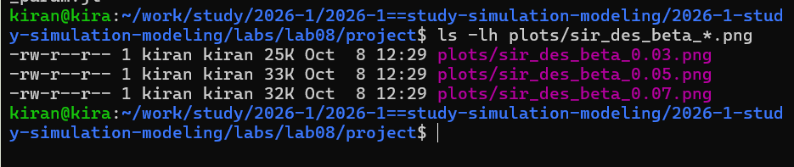
Выполнение параметрических прогонов

6.1 β = 0.03
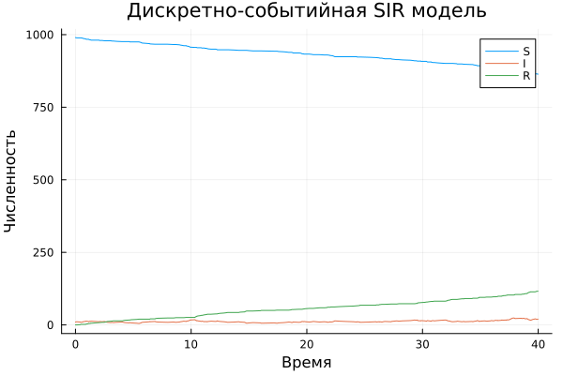
Динамика SIR при β = 0.03

6.2 β = 0.05
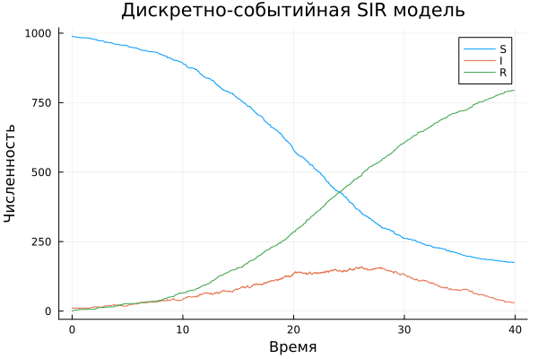
Динамика SIR при β = 0.05

6.3 β = 0.07
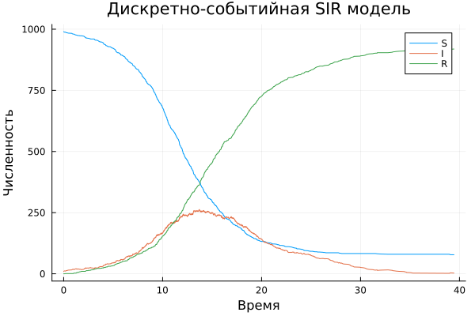
Динамика SIR при β = 0.07
Изменение β изменяет вероятность передачи инфекции при контакте, поэтому серия прогонов позволяет исследовать чувствительность модели к этому параметру.

7. Сохранение результатов
После выполнения основного и параметрического экспериментов были проверены созданные файлы данных и визуализации.
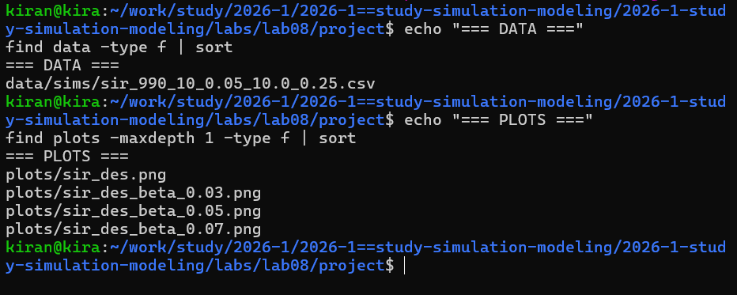
Созданные данные и графики
Результаты хранятся отдельно от исходного кода, поэтому их можно использовать в отчёте без повторного запуска модели.

8. Литературное программирование
Основная программа и программа для набора параметров были оформлены в литературном стиле.
Из каждого литературного исходника автоматически создавались:
- чистый Julia-код;
- Jupyter Notebook;
- документация Quarto.
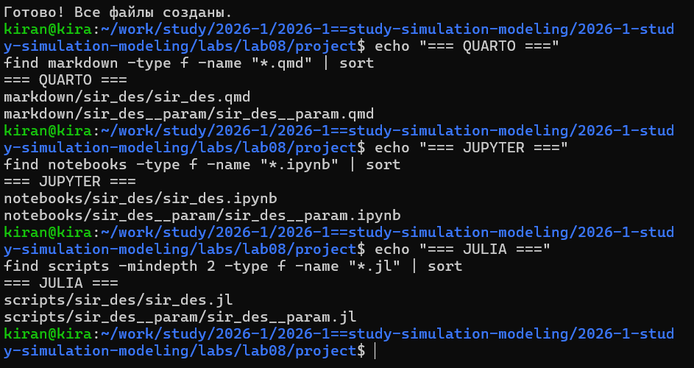
Сгенерированные Julia, Jupyter и Quarto файлы

9. Выполнение базового Jupyter Notebook
Сгенерированный Jupyter Notebook для основной модели был выполнен отдельно.
Это проверяет, что базовый эксперимент можно воспроизвести непосредственно из автоматически созданного notebook.
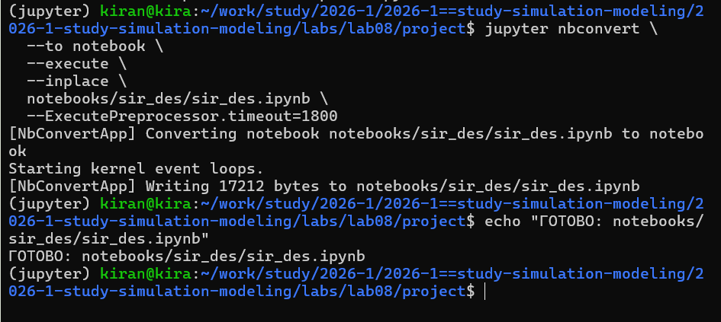
Выполнение базового Jupyter Notebook

10. Выполнение параметрического Jupyter Notebook
Отдельно был выполнен notebook для серии экспериментов с различными значениями β.
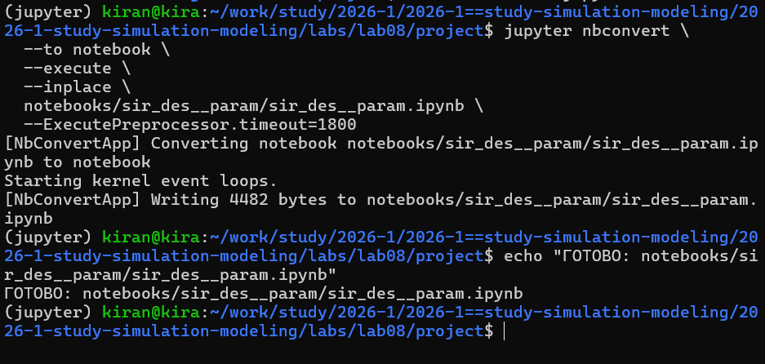
Выполнение параметрического Jupyter Notebook
Таким образом проверена воспроизводимость обеих вычислительных программ.

11. Структура проекта
После выполнения лабораторной работы проект содержит:
- ядро модели sir_model.jl;
- литературный код базового эксперимента;
- литературный код параметрического эксперимента;
- автоматически созданные Julia-файлы;
- Jupyter Notebook;
- Quarto-документацию;
- CSV с результатами;
- оригинальные PNG-графики.
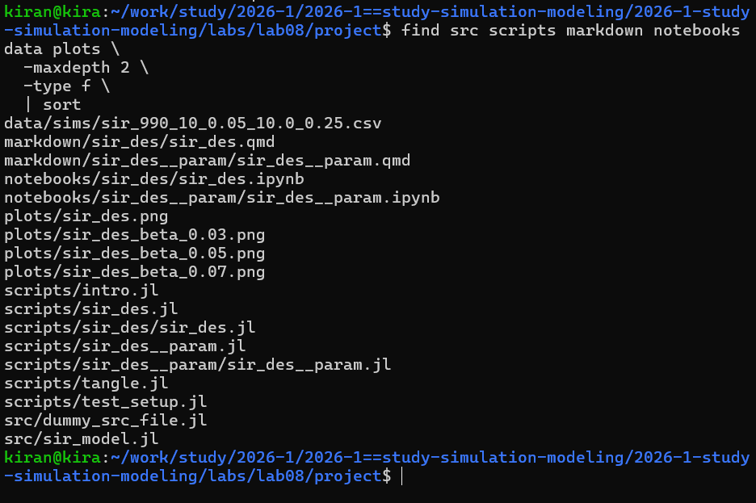
Итоговая структура проекта

12. Контроль версий
После завершения работы материалы лабораторной были сохранены в Git и отправлены в оба удалённых репозитория.
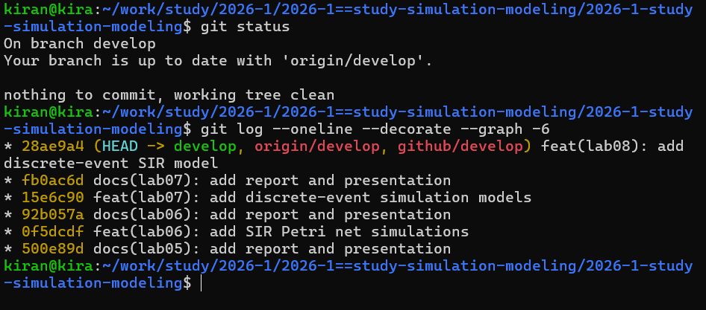
Финальное состояние Git

13. Выводы
В лабораторной работе была реализована стохастическая дискретно-событийная модель SIR.
Вместо непрерывного изменения переменных каждый индивид моделируется отдельным процессом, а состояние системы меняется при наступлении событий контакта, заражения и выздоровления.
Был выполнен базовый эксперимент с фиксированными параметрами и отдельная серия запусков для значений β = 0.03, 0.05, 0.07.
Результаты сохраняются в таблицы и графические файлы.
Основная и параметрическая программы оформлены в литературном стиле. Из них автоматически получены Julia-код, Jupyter Notebook и документация Quarto. Оба notebooks были выполнены отдельно для проверки воспроизводимости.

Приложение А. Quarto-документация базовой модели
Ниже приведена документация, автоматически сформированная из литературного исходного кода базового эксперимента.

14. Дискретно-событийная модель SIR
Автор: Нечаева Кира Андреевна
Группа: НКНбд-01-23
В этом эксперименте выполняется базовый запуск дискретно-событийной SIR-модели.
using DrWatson
@quickactivate "project"
include(
srcdir(
"sir_model.jl"
)
)
using Random, StatsPlots, BenchmarkTools

14.1 Параметры модели
tmax =
40.0
u0 =
[
990,
10,
0
]
p =
[
0.05,
10.0,
0.25
]
Random.seed!(
1234
)

14.2 Запуск модели
des_model =
MakeSIRModel(
u0,
p
)
activate(
des_model
)
sir_run(
des_model,
tmax
)
data_des =
out(
des_model
)

14.3 Визуализация
@df data_des plot(
:t,
[
:S :I :R
],
labels=[
"S" "I" "R"
],
xlab="Время",
ylab="Численность",
title=
"Дискретно-событийная SIR модель",
)
savefig(
plotsdir(
"sir_des.png"
)
)

14.4 Сохранение результатов в CSV
using CSV, Dates
filename =
"sir_$(u0[1])_$(u0[2])_$(p[1])_$(p[2])_$(p[3]).csv"
CSV.write(
datadir(
"sims",
filename
),
data_des
)

Приложение Б. Quarto-документация параметрического эксперимента
Ниже приведена документация, автоматически сформированная из литературной программы для набора параметров.

15. Анализ чувствительности SIR к β
Автор: Нечаева Кира Андреевна
Группа: НКНбд-01-23
Выполняется набор экспериментов для значений β из методического материала.
using DrWatson
@quickactivate "project"
include(
srcdir(
"sir_model.jl"
)
)
using Random, StatsPlots, BenchmarkTools

15.1 Общие параметры
tmax =
40.0
u0 =
[
990,
10,
0
]
Random.seed!(
1234
)

15.2 Набор значений β
betas =
[
0.03,
0.05,
0.07
]

15.3 Параметрические прогоны
for β in betas
p =
[
β,
10.0,
0.25
]
m =
MakeSIRModel(
u0,
p
)
activate(
m
)
sir_run(
m,
tmax
)
data =
out(
m
)
@df data plot(
:t,
[
:S :I :R
],
labels=[
"S" "I" "R"
],
xlab="Время",
ylab="Численность",
title=
"Дискретно-событийная SIR модель",
)
savefig(
plotsdir(
"sir_des_beta_$(β).png"
)
)
end

